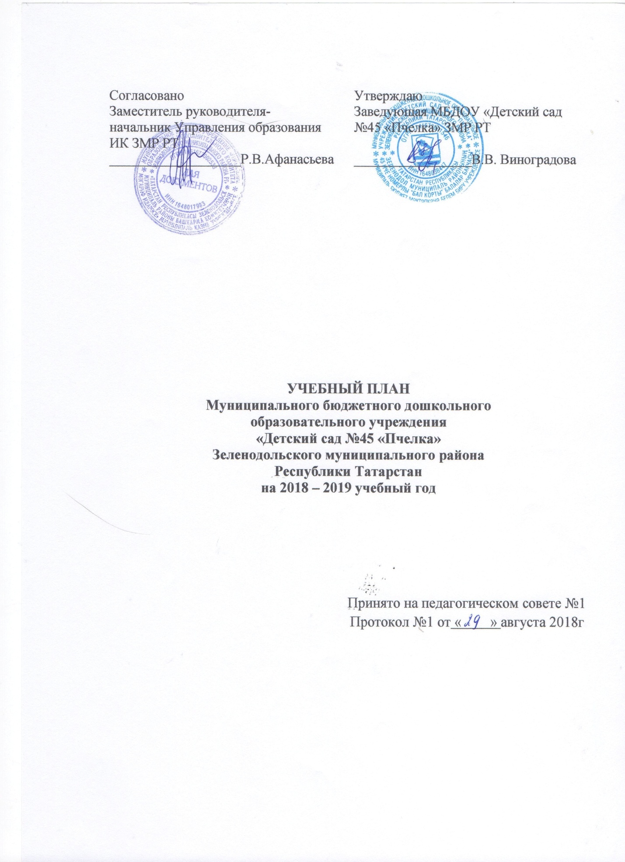

ПОЯСНИТЕЛЬНАЯ ЗАПИСКА

Планирование образовательной деятельности по реализации Образовательной программы муниципального бюджетного дошкольного образовательного учреждения «Детский сад № 45 «Пчёлка» Зеленодольского муниципального района Республики Татарстан» является нормативным документом, регламентирующим организацию образовательного процесса в образовательном учреждении с учетом специфики МБДОУ «Детский сад № 45 «Пчёлка» ЗМР РТ, учебно-методического, кадрового и материально-технического оснащения.
Нормативной базой для составления планирования являются:
- Федеральный законом Российской Федерации «Об образовании в Российской Федерации» от 29.12.2012 года №273-ФЗ;
- Приказ Министерства образования и науки Российской Федерации (Минобрнауки России) от 30 августа 2013 г. №1014 г. Москва "Об утверждении Порядка организации и осуществления образовательной деятельности по основным общеобразовательным программам –образовательным программам дошкольного образования";0
- Приказ Министерства образования и науки Российской Федерации (Минобрнауки России) от 17 октября 2013 года №1155 « Об утверждении федерального государственного образовательного стандарта дошкольного образования»;
- Постановление №26 от 15.05.2013г. Об утверждении СанПиН 2.4.1.3049-13. «Санитарно-эпидемиологические требования к устройству, содержанию и организации режима работы дошкольных образовательных организаций»;
- Закон Республики Татарстан №1560-ХII от 08.07.1992 (ред. от 12.06.2014) «О государственных языках Республики Татарстан и других языках в Республике Татарстан»;
- Закон Республики Татарстан от 22.07.2013 N68-ЗРТ (ред. от 06.07.2016) "Об образовании";
- Приказ Министерства образования и науки Республики Татарстан
№ 463 от 29.06.2001 г. «О мерах по улучшению изучения родного, татарского, русского языков в ДОУ»;
- Устав муниципального бюджетного дошкольного образовательного учреждения «Детский сад №45 «Пчёлка» Зеленодольского муниципального района Республики Татарстан»
Основными задачами планирования являются:
1.Регулирование объема образовательной нагрузки.
2.Реализация ФГОС ДОк содержанию и организации образовательного процесса в МБДОУ «Детский сад № 45 «Пчелка» ЗМР РТ.
В МБДОУ «Детский сад № 45 «Пчёлка» ЗМР РТ используются следующие программы:
- Основная образовательная программа дошкольного образования «От рождения до школы» под редакцией Н.Е.Вераксы, Т.С.Комаровой, М.А.Васильевой;
- Основная общеобразовательнаяпрограмма-образовательная программа дошкольного образования муниципального бюджетного дошкольного образовательного учреждения «Детский сад № 45 «Пчёлка» Зеленодольского муниципального района Республики Татарстан»;
- Учебно-методический комплект«Говорим по-татарски» для обучения русскоязычных детей татарскому языку в детском саду З.М.Зарипова, Р.К.Кидрячева. Р.С.Исаева.
- Региональная образовательная программа дошкольного образования «Сөенеч» – «Радость познания» Р.К.Шаехова;
Программы обеспечивают целостность образовательного процесса, содействуют эффективному решению преемственности при постепенном переходе из одной возрастной группы в другую. Содержание программ способствует целостному развитию личности ребенка дошкольного возраста по основным направлениям:
- физическое развитие;
- познавательное развитие;
- художественно-эстетическое развитие;
- социально-коммуникативное развитие;
- речевое развитие.
Основная цель воспитательно-образовательного процесса:
Реализация воспитательной, образовательной и оздоровительной системы, направленной на осуществление комплексного подхода в воспитании и развитии личности ребенка, создание благоприятных условий для полноценного проживания ребенком дошкольного детства, формирование основ базовой культуры личности, всестороннее развитие психических и физических качеств в соответствии с возрастными и индивидуальными особенностями, подготовка к жизни в современном обществе, к обучению в школе, обеспечение безопасности жизнедеятельности дошкольника.
Во всех группах различные формы работы с детьми организуются утром и во вторую половину дня (как по инвариантной, так и по вариативной частям планирования). В первой половине дня в младших группах планируются не более двух интеллектуальных форм, в группах старшего дошкольного возраста – не более трех. В группах детей среднего и старшего дошкольного возраста занятия во второй половине дня планируется не чаще 2-х–3-х раз в неделю, преимущественно художественно-продуктивного или двигательного характера. Перерывы составляют не менее 10 минут. В середине проводится физкультминутка. При построении воспитательно-образовательного процесса учитывается принцип интеграции образовательных областей в соответствии с возрастными возможностями и особенностями воспитанников, спецификой образовательных областей. Это способствует тому, что основные задачи содержания дошкольного образования каждой образовательной области решаются и в ходе реализации других областей Программы.
В старшей группе дошкольного возраста допускается проведение занятий интеллектуальной направленности со всей группой с целью преемственности детей к школьным условиям обучения. Количество занятий и её продолжительность, время проведения соответствуют требованиям СанПиН 2.4.1.3049-13. В середине учебного года (январь) для детей дошкольного возраста организуются недельные каникулы.
В соответствии с Законом Республики Татарстан №16 от 03.03.2012 г. «О государственных языках Республики Татарстан и других языках в Республике Татарстан», приказом Министерства образования и науки Республики Татарстан №463 от 29.06.2001 г. «О мерах по улучшению изучения родного, татарского, русского языков в ДОУ»
Начиная со средней группы, вводится обучение татарскому языку:
-в средней группе 3 раза в режимных моментах
-в старшей группе 1 занятие и 2 раза в режимных моментах
-в подготовительной к школе группе 1 занятие и 2 раза в режимных моментах
Воспитатели групп создают языковую среду в общении с детьми в течение дня с целью
закрепления изученного материала ОД по обучению детей татарскому языку.
При проведении ОД по обучению детей татарскому языку воспитателю рекомендуется использовать литературу:
- Региональная образовательная программа дошкольного образования «Сөенеч –радость познания» Р.К.Шаехова - Казань, РИЦ, 2016;
- «Балалар бакчасында рус һәм башка милләтбалаларына татар теле өйрәтүпрограммасы»/ З.М.Зарипова, Р.Г.Кидрәчева, Р.С.Исаеваһ.б.-Казань,Школа РИЦ, 2013;
- «Тугантелдәсөйләшәбез». Методик кулланма. 2-3 яшь / ХәзрәтоваФ.В., Шәрәфетдинова З.Г., Хәбибуллина И.Җ. - Казан, ТКН, 2012;
- «Татарчасөйләшәбез». Методик кулланмалар:4-5, 5-6 яшь /З.М. Зарипова, Р.Г. Кидрәчева, Р.С. Исаеваһ.б. - Казан, Хәтер, 2011, 2012; 6-7 яшь, Казан, ТКН, 2012;
- «Тугантелдәсөйләшәбез». Методик кулланма 5-7 яшь /З.М. Зарипова,Л.Н. Вәҗиеваһ.б. - Казан, Фолиант, 2012;

Образовательная деятельность образовательной программы
муниципального бюджетного дошкольного образовательного учреждения «Детский сад №45 «Пчелка» Зеленодольского муниципального района Республики Татарстан»
на 2018 – 2019 учебный год

Направления/ Образовательные области | Разделы образовательных областей | Вторая группа ран.воз. | Младшая группа |  | Средняя группа |  | Старшая группа |  | Подготовит.группа
Направления/ Образовательные области | Разделы образовательных областей | 2-3 года | 3-4 года |  | 4-5 лет |  | 5-6 лет |  | 6-7 лет
Познавательное развитие | Формирование элементарных математических представлений | в режимных моментах |  | 1 |  | 1 |  | 1 |  | 2
Познавательное развитие | Ознакомление с окружающим миром//Ознакомление с миром природы/Приобщение к социокуль-турным ценностям | 1 |  | 1 |  | 1 |  | 1 |  | 1
Познавательное развитие | Познавательно-исследовательск. и продуктивная (конструктивная) деятельность | в режимных моментах |  | в режимных моментах |  | в режимных моментах |  | в режимных моментах |  | в режимных моментах
Речевое  развитие | Развитие речи | 2 |  | 1 |  | 1 |  | 2 |  | 2
Речевое  развитие | Татарский язык | - |  | - |  | 3 в режимных моментах |  | 1/2 в режимных моментах |  | 1/2 в режимных моментах
Художест-венно-  эстетическое развитие | Музыка | 2 |  | 2 |  | 2 |  | 2 |  | 2
Художест-венно-  эстетическое развитие | Рисование | 1 |  | 1 |  | 1 |  | 2 |  | 2
Художест-венно-  эстетическое развитие | Лепка | 1 |  | 0.5 |  | 0.5 |  | 0.5 |  | 0,5
Художест-венно-  эстетическое развитие | Аппликация | - |  | 0.5 |  | 0.5 |  | 0.5 |  | 0,5
Художест-венно-  эстетическое развитие | Чтение художественной литературы | в режимных моментах |  | в режимных моментах |  | в режимных моментах |  | в режимных моментах |  | в режимных моментах
Физическое развитие | Физическая культура | 3 |  | 3 |  | 3 |  | 3 |  | 3
Социально- коммуникативное развитие | Труд  Общение  Безопасность | в режимных моментах |  | в режимных моментах |  | в режимных моментах |  | в режимных моментах |  | в режимных моментах
ИТОГО |  | 10 |  | 10 |  | 10 |  | 13 |  | 14

